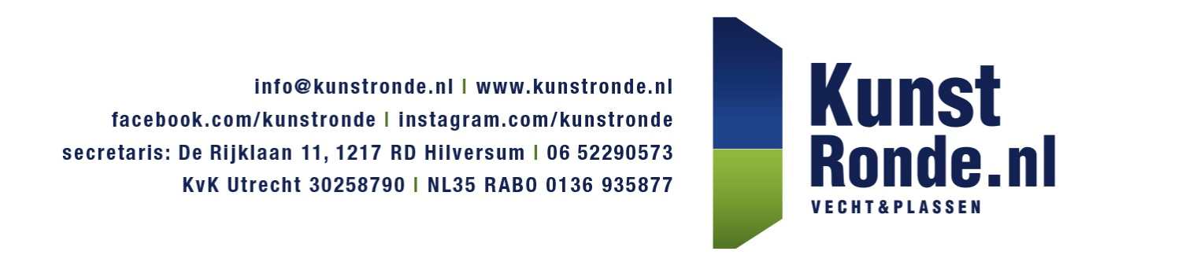

PERSBERICHT
Vind uw geliefde kunstwerk tijdens de KunstRonde Vecht & Plassen op 21 en 22 mei
Kom naar de KunstRonde in het weekend van 21 en 22 mei om een grote collectie hoogwaardige kunstwerken te zien van 22 professionele kunstenaars en twee galerieën. Of u nou een liefhebber bent van moderne abstracte kunst, realistische stillevens of fotografie of op zoek bent naar keramisch werk voor binnen of juist een robuust beeld voor in de tuin, grote kans dat u tijdens de KunstRonde tegen uw favoriete kunstwerk aanloopt. Met kunstwerken tussen de 50 en 10.000 euro is er iets bijzonders voor elk budget.
Route
Al meer dan 25 jaar openen de leden van de professionele kunstenaarsvereniging KunstRonde Vecht & Plassen één weekend per jaar hun ateliers en galerieën voor kunstliefhebbers. U wordt verwelkomd door de kunstenaars zelf en zij vertellen u graag over hun werk. De locaties liggen vaak op bijzonder mooie plekken. Van oudsher heeft het gebied rondom de Vecht en Plassen door zijn schoonheid aantrekkingskracht gehad op kunstenaars. Vandaar dat velen zich hier gevestigd hebben.
De KunstRonde bestrijkt het gebied van Maarssen tot Vreeland en langs de plassen van Kortenhoef, ‘s-Graveland en Loosdrecht. Voor u betekent dat een mooie dagtocht met de fiets of auto langs vele idyllische dorpen. Onderweg genietend van een warme ontvangst op uiteenlopende locaties. U zult verrast worden door de diversiteit en hoge kwaliteit van de getoonde kunstwerken.
Groepsexpositie
Op de groepsexpositie in de Pauluskerk in Breukelen is van elke deelnemer één kunstwerk te zien. Dit geeft u een goed overzicht en de mogelijkheid uw favorieten te kiezen zodat u direct hun ateliers kunt bezoeken om meer van hun werk te bekijken. Veel bezoekers van de KunstRonde vinden daarom de groepsexpositie een goed startpunt. Anderen maken een selectie uit het boekje KunstRonde 2022 dat overal in het gebied gratis verkrijgbaar is. Gewoon op pad gaan en je laten verrassen kan natuurlijk ook.
Adres groepsexpositie: Pauluskerk, Straatweg 37, 3621 CM Breukelen
Openingstijden alle locaties: 11 - 17.30 uur
Website: www.kunstronde.nl
Facebook en Instagram: @KunstRonde
Contactpersoon voor de pers: Simon Hof, info@simon-hof.com, tel. 06-11369750

